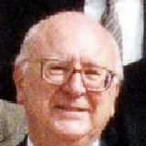

**VISITA A LA JUDERIA DE VALÈNCIA[1].**

Un grupo de Profesores y Profesoras, jubilados, pertenecientes a la APRJUV, hemos visitado, la Judería de Valencia, una de las más importantes del Reino de Valencia y de la antigua Corona de Aragón.

Bajo la dirección del Profesor Dr. D. Salvador Aldana, experto en el tema de los judíos valencianos, hemos recorrido –mentalmente- calles y lugares de esta Judería, desgraciadamente desaparecida, pero de la que hemos conseguido hacerla nuestra gracias a sus eruditas y amenas explicaciones.

Ya nos dijo, al comenzar el recorrido, que debíamos reconstruirla como un viajero de mediados del siglo pasado hizo con la rica Salónica, a donde fueron a vivir muchos sefardíes valencianos, que él llamó: "La ciudad de los espíritus". Pues bien, con la voz y el recuerdo de todo lo que fue nuestra Judería, el Prof. Aldana comenzó su recorrido-relato en la Plaza de la Figuera -actual de la Reina- para adentrarnos en un callejoncillo que nos llevó al último *atzucac* o entrada a un deslunado abierto, por el que se accedía a un *kortiju.* en el que se abrían las viviendas. Se cerraba con una puerta de madera.

De madera era la que cerraba la Judería, que los asaltantes gentiles –cristianos-, "gent baralladosa", según las crónicas, asaltaron la Judería, en 1391, produciendo infinidad de muertos, incendios, más un tremendo saqueo de las propiedades de los judíos. Los cinco cabecillas del asalto fueron reconocidos y ajusticiados por Orden Real.

Andando por la calle del Mar, antigua *Carrer Major de la Juhería* llegamos a la actual calle de San Cristóbal, en donde se conservaba, casi intacta, una antigua calle de la Judería que hoy, al parecer, ha sido englobada dentro de la restauración del Palacio de los Valleriola, antiguos carniceros judíos, por autorización Real. Los Valleriola eran parientes de los Vives, los March, los Magana y tantos otros ricos comerciantes sefardíes valencianos. En la actual calle del Mar, abierta por los gentiles, enfrente del *Carrer de Sant Cristófol*, se encontraba la Sinagoga *Major* que, tras el asalto a la Judería, se convirtió en Iglesia y Convento femenino de Monjas de San Cristóbal.

Llegamos a la plaza de Sant Vicent Ferrer, con su imponente iglesia, construida sobre el solar que resultó tras derribar parte de la muralla musulmana y la *Porta de la Sharea*, segunda puerta de la Judería. Por ella se accedía a la *Plaga des Predicadors* -actual Plaza de Tetuán-. Junto a esa puerta estaban los Baños de *Na Palaua*.

Girando a la derecha, -Calle de las Comedias- debajo de la cual se encentran restos arqueológicos romanos y la antigua muralla árabe, torcimos a la derecha para entrar en la Calle del Pollastre, donde todavía está en pie una pequeña vivienda que debe tener la antigüedad de tres siglos, al menos. "Pollastre" es la versión gentil de "Cali" o Judería.

Cruzamos la calle de la Paz. arteria cristiana que cortó en dos la Judería, para entrar en el *Carrer de la Creu Nova*, nombre dado porque en ella estuvo la casa de los Vives, acusado por la Inquisición de judaizar y condenado, con su esposa, a la hoguera. Derribada la casa, en su solar se levantó un *Peiró*, o Cruz recordando lo que allí había sucedido.

Entramos en la actual Plaza del Patriarca, bajo cuyo suelo se encuentra el primer cementerio judío de Valencia. En los planos antiguos de la ciudad se la denomina como *Plaça dels Cabrerots*, que según los expertos alude a una transformación de la palabra judía: "Queverot", que significa lápida que marca el lugar de un enterramiento. Los cristianos la nombran así, al no conocer el hebreo o ladino que era otro de los idiomas que hablaban los judíos valencianos. El ladino era una de las lenguas oficiales de la población judía de Salónica.

Por la actual calle de Salvá, cuya denominación nos explicó el Prof. Aldana, llegamos a la tercera puerta de la Judería: la de *En Esplugues*. A la izquierda la calle de la Universidad -muralla musulmana bajo el asfalto-, y lateral de la misma, donde estuvo situada la sinagoga Menor.

Enfrente, entonces un gran solar, que llegaba hasta la nueva muralla de Pedro IV. En ese solar estuvo el segundo enterramiento de los nuevos judíos, conversos o "marranos", como se les llamaba. También estuvo el gran Convento de las Monjas de *Santa Caterina de Sena*, cuyo hermoso patrio de ladrillo fe destruido y su iglesia trasladada a otro lugar.

En la calle de las Monjas de *Santa Caterina*, una entidad bancaria, decidió hacer una ampliación descubriéndose sepulturas judías y un pozo con cientos de restos humanos que se correspondían con los asesinados en el asalto a la Judería.

Siguiendo esa calle y por la de D. Juan de Austria, llegamos a la actual de los Pinazo donde quedan restos de la antigua *Porta dels Juheus*,o *del Trabuquet*, por la que se accedía a los campos que circundaban Valencia. Era una puerta menor, como otras, ya que las cuatro principales, cristianas, eran las correspondientes al "cardo" y "decumanus" romano.

Muy interesante excursión histórico-artística, que nos ha dejado a todos los participantes un agradable sabor de boca. Es importante saber de dónde venimos ya que a dónde vamos hay que construirlo, día a día.

NOTA: Si hubiese estado abierto un *Forn de pà*, hubiéramos degustado dos típicos platos sefardíes: “Reyenados de kezo" y "Boyikos de Kashaval".

¡Una lástima!

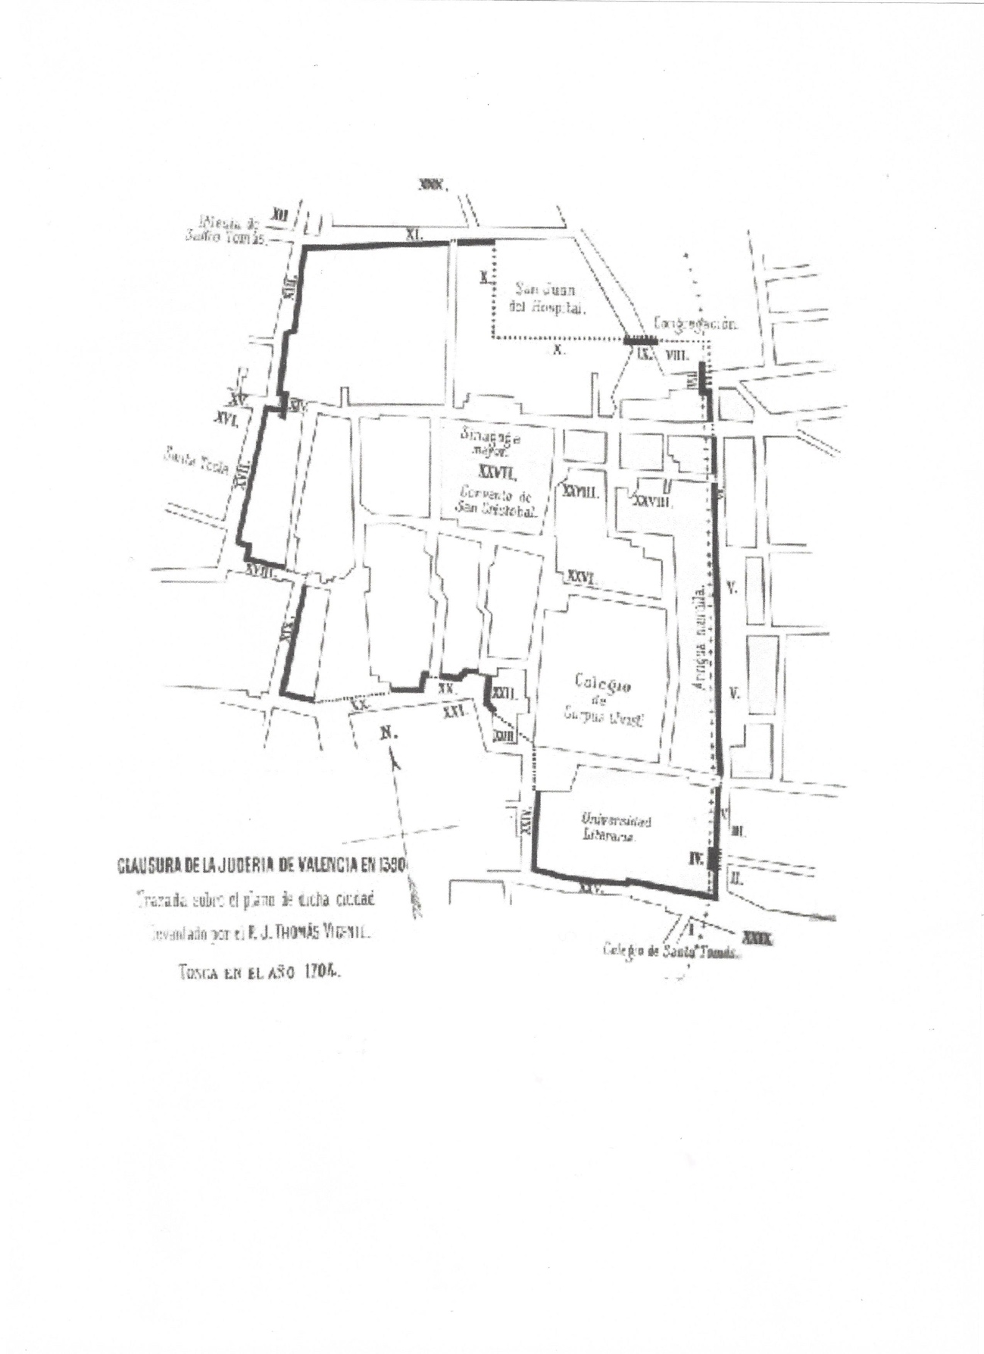

Judería de Valencia-plano

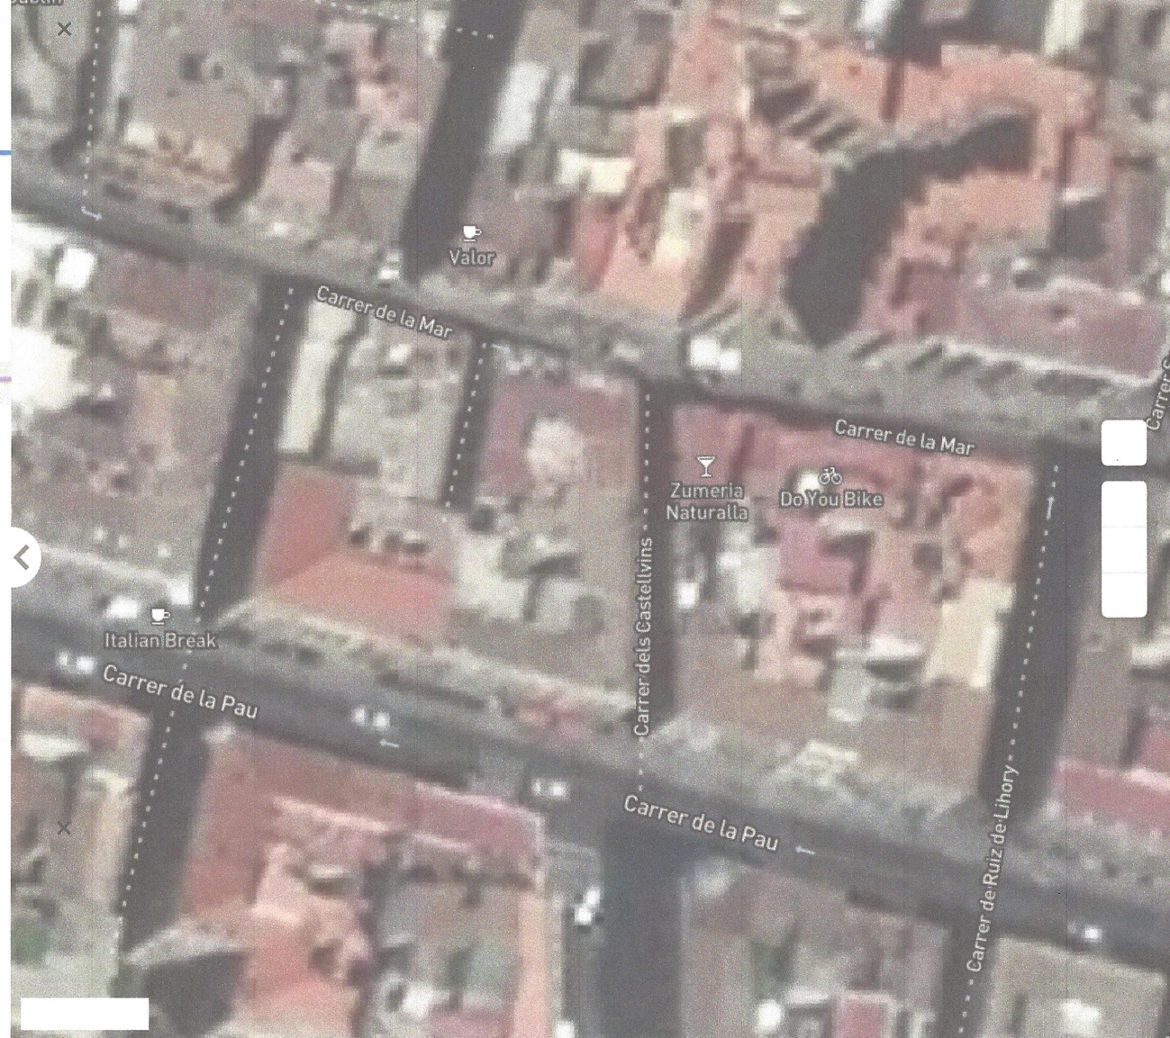

Judería de Valencia - calle del Mar

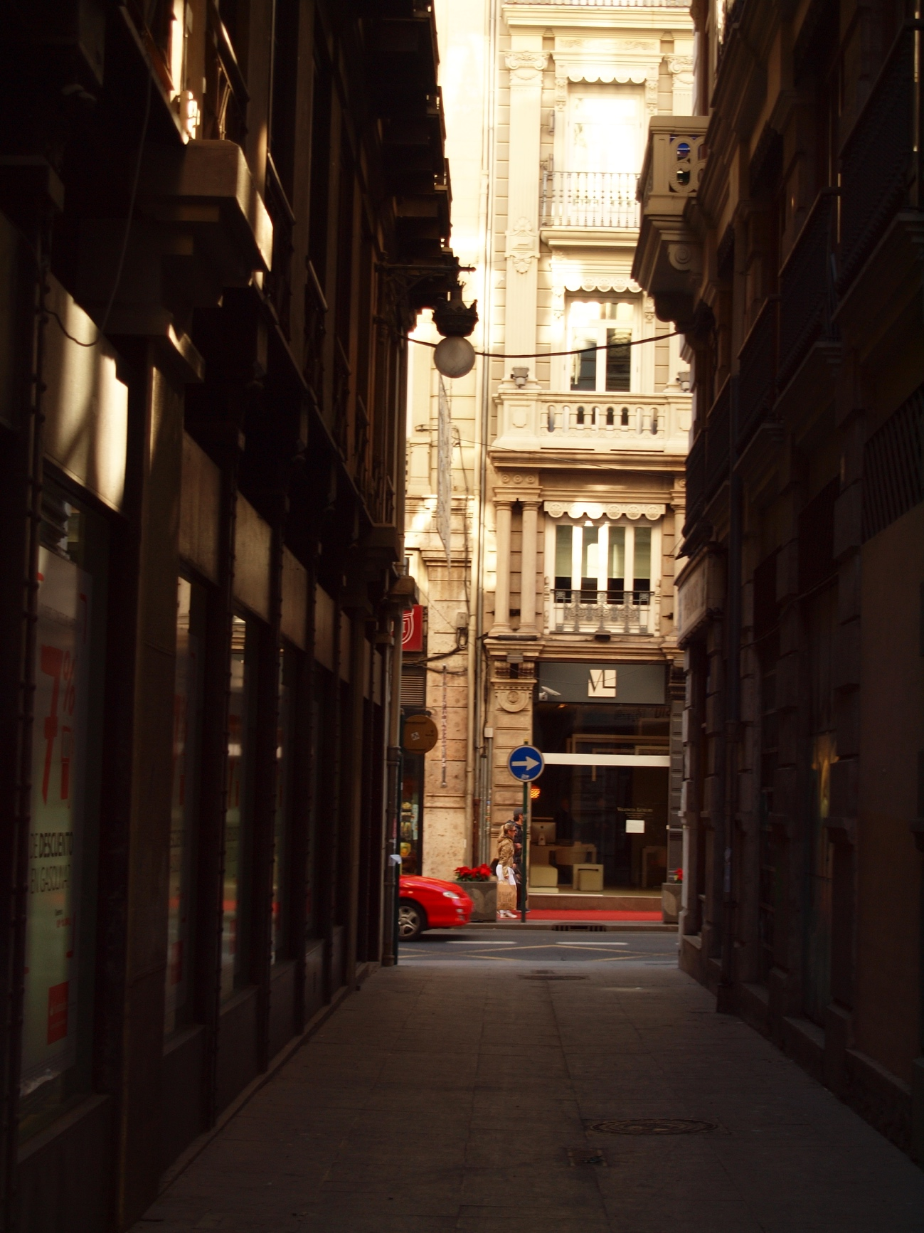

Judería de Valencia - calle Medines

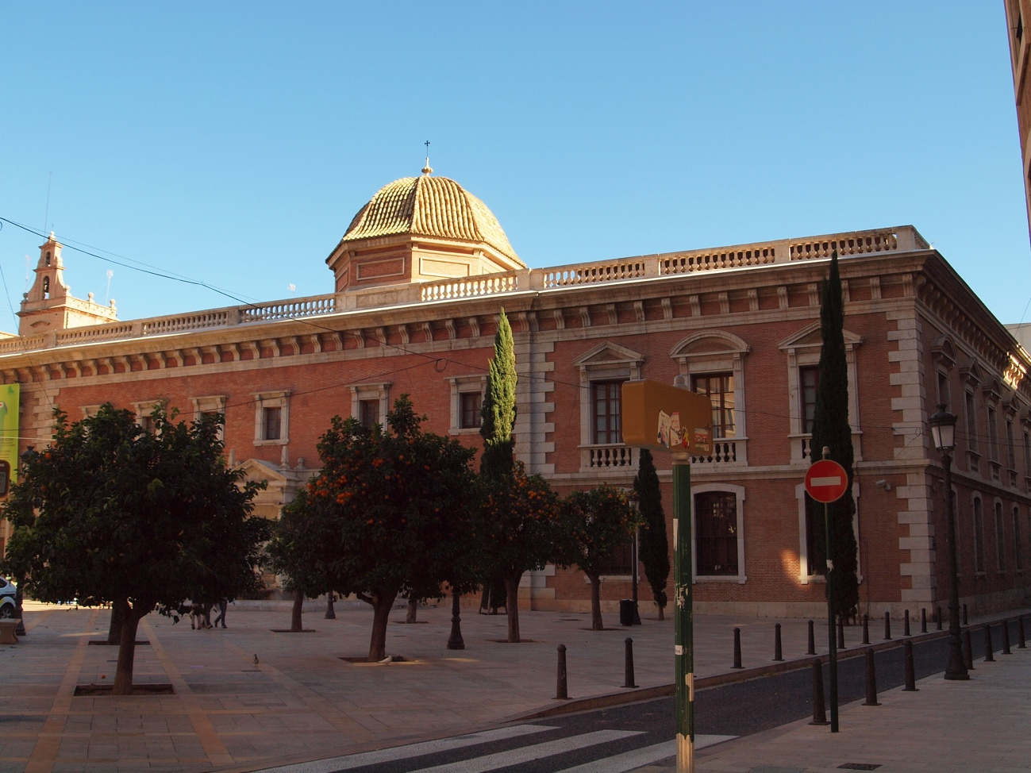

Judería de Valencia - Plaza del Patriarca

1. Crónica de Carmen Antolín, presidenta APRJUV.